Таблица для размещения на сайтах информацию
№ | ФИО педагога/тех.персонала | Наименование организации, должность | Фото3*4 | Нагрузка и расписание | № приказа и дата назначения | Какую категорию имеет, приказ № дата присвоения, наличие сертификатов | Сведения о перевдижении по образовательным учреждениям (приказ об увольнении №, дата, куда был трудоустроен)
1 | Каймульдина Ботагоз Бекеновна | КГУ «ОШ с. Еликти» директор школы, учитель русского языка и литературы | 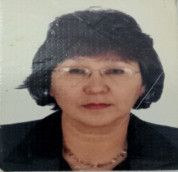 | 8 часов  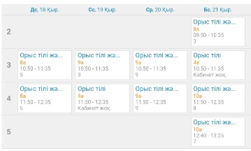  14:00-18:00 | №20313Т-к-58 от 31.08.2016 г. (директор школы) | Педагог-исследователь  №98-ж/қ от 30.06.2023 г. | Принята РОО №118/8 от 02.09.1994г
2 | Байшураева Сана Энбековна | КГУ «ОШ с. Еликти» зам.директора по УР, учитель казахского языка и литературы | 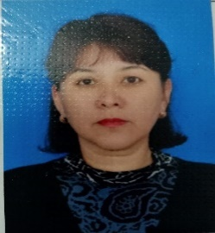 | 8 часов  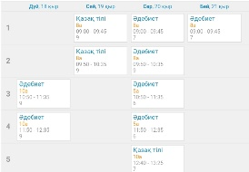  14:00-18:00 | №5 от 06.01.2017 г. (завуч по УР) | Педагог-исследователь  №98-ж/қ от 30.06.2023 г. | Принята №27 от 31.08.1997г
3 | Аменова Асем Кайырбековна | КГУ «ОШ с. Еликти» зам.директора по ЗВР, учитель истории и географии | 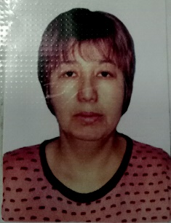 | 8 часов  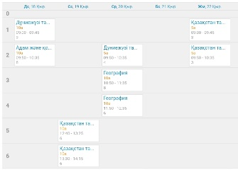14:00-18:00 | №5 от 06.01.2017 г. (завуч по УВР) | Педагог-эксперт  №98-ж/қ от 30.06.2023 г. | Принята №29 от 01.09.2011г
4 | Койшыбаева Гульнара Бексеитовна | КГУ «ОШ с. Еликти» учитель русского языка и литературы |  | 23 часа  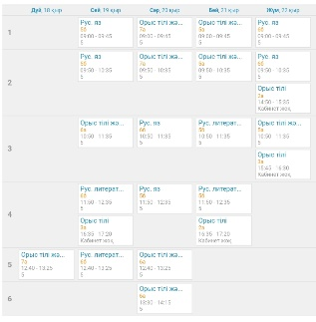 |  | Педагог-исследователь  №170-ж/қ от 31.12.2020 г. | Принята №28 от 25.08.2008г
5 | Сатубаева Айгерим Умирхановна | КГУ «ОШ с. Еликти» учитель английского языка |  | 16 часов  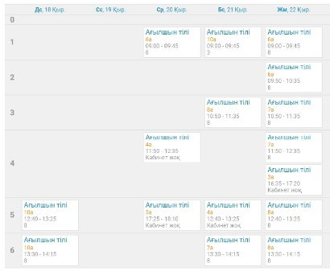 |  | Педагог-эксперт | Принята №32 от 25.08.2017г
6 | Шаяхметова Басига Салимовна | КГУ «ОШ с. Еликти» психолог |  | 9:00-13:00  14:00-18:00 |  | Педагог  №373 от 31.08.2023 | Принята №29 от 28.08.2010г
7 | Жусупова Гулбану Ануарбековна | КГУ «ОШ с. Еликти» учитель математики | 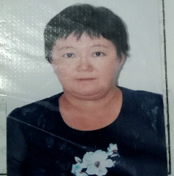 | 20 часов  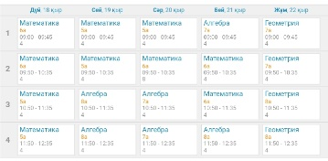 |  |  | Принята №33 от 28.08.2017г
8 | Бельгибаева Нургуль Тезекбаевна | КГУ «ОШ с. Еликти» учитель истории и географии |  | 23 часа  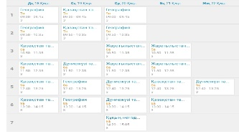 |  | Педагог-исследователь  №144-ж/қ от 15.07.2019 г. | Принята №61 25.08.2006г
9 | Байшураев Сатжан Рахманович | КГУ «ОШ с. Еликти» учитель казахского языка и литературы | 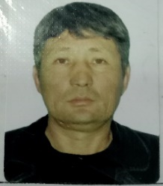 | 8 часов  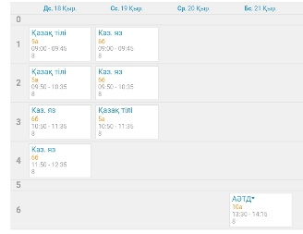  14:00-18:00 |  | Педагог  №373 от 31.08.2023 | Принят №54 от 01.09.1998г
10 | Смагулова Алтыншаш Халеловна | КГУ «ОШ с. Еликти» учитель начальных классов |  | 20 часов  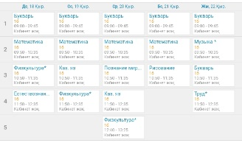 |  | Педагог  №373 от 31.08.2023 | Принята №30 от 17.08.2017г
11 | Бекбаева Самия Жолдабековна | КГУ «ОШ с. Еликти» соц.педагог, ст.вожатая | 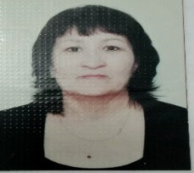 | 9:00-13:00  14:00-18:00 |  | Педагог-эксперт  №228 от 18.07.2019 г. | Принята №31 от 14.10.2005г
12 | Хайдарова Ляйля Женисовна | КГУ «ОШ с. Еликти» учитель химии и биологии |  | 21 час  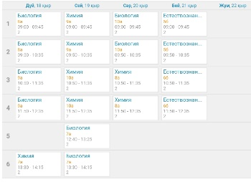 |  | Педагог-эксперт  №399 от 25.12.2018 г. | Принята №32 от 29.08.2014г
13 | Мухатов Алтынбек Еркебуланулы | КГУ «ОШ с. Еликти» учитель химии и биологии | 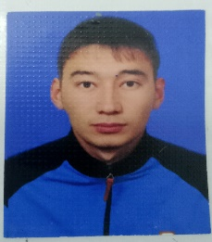 | 24 часа  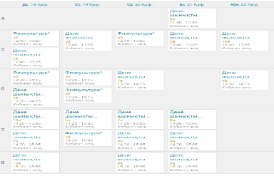 |  | Педагог-модератор  №10 от 27.06.2019 г. | Принят №17 от 02.07.2015г
14 | Слам Толхын | КГУ «ОШ с. Еликти» учитель казахского языка и литературы |  | 19 часов  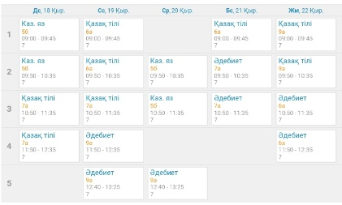 |  | Педагог-эксперт  № 399 от 25.12.2018 г. | Принята №47 от 16.11.2011г
15 | Ғибадат Амангүл | КГУ «ОШ с. Еликти» учитель математики | 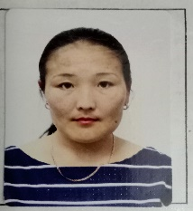 | 16 часов  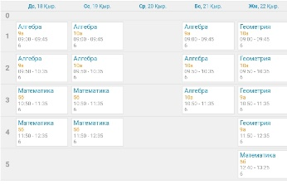 |  | Педагог-эксперт  РОО №383 от 31.12.2019 | Принята №32 от 29.08.2014г
16 | Токежанова Айгуль Жасауиевна | КГУ «ОШ с. Еликти» учитель истории | 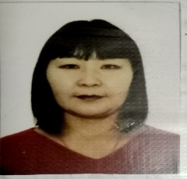 | 6 часов  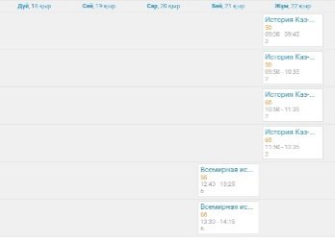 |  | Педагог-модератор  №311 от 26.06.2023 | Принята №37 от 02.12.2021г
17 | Абилдаева Жайдаркул Абдирашевна | КГУ «ОШ с. Еликти» учитель начальных классов | 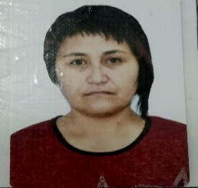 | 21 часов  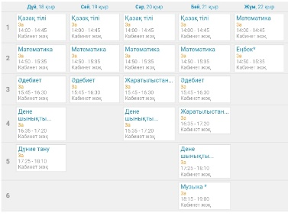 |  | Педагог-исследователь  №251-ж/қ от 31.12.2019 г. | Принята №8 от 31.08.2002г
18 | Кендебай Лескул | КГУ «ОШ с. Еликти» учитель начальных классов | 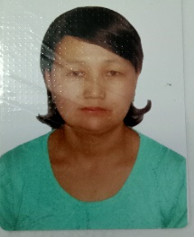 | 21 часов  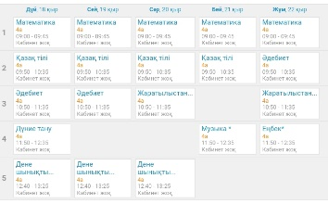 |  | Педагог-исследователь  №251-ж/қ от 31.12.2019 г. | Принята №11 от 16.09.2002г
19 | Нургазина Фариза Турленовна | КГУ «ОШ с. Еликти» учитель начальных классов | 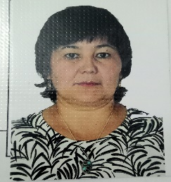 | 19 часов  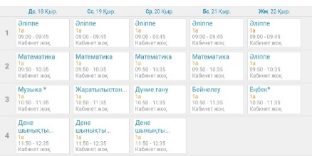 |  | Педагог-эксперт  №228 от 18.07.2019 г | Принята №38 от 29.11.2008г
20 | Аят Жарданбек | КГУ «ОШ с. Еликти» учитель информатики и музыки | 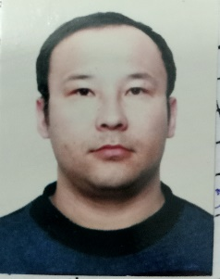 | 18 часов  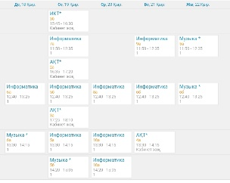 |  | Педагог (информатика)  Педагог-эксперт (музыка)  РОО №383 от 31.12.2019 | Принят №23 от 01.09.2011г
21 | Тологон Зоя | КГУ «ОШ с. Еликти» учитель начальных классов | 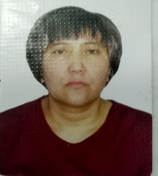 | 21 час  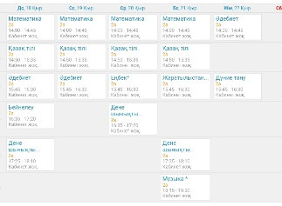 |  | Педагог-эксперт  №383 от 31.12.2019 | Принята №7 от 31.08.2002г
22 | Казезова Айзат Амантаевна | КГУ «ОШ с. Еликти» учитель начальных классов | 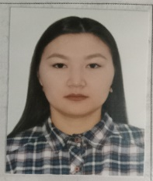 | 23 часа  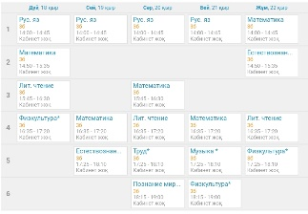 |  |  | Принята №30 от 31.08.2020г
23 | Балкожинова Адема Кулынтаевна | КГУ «ОШ с. Еликти» воспитатель мини-центра «Арман» | 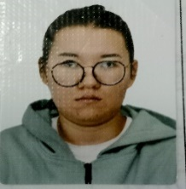 | 9:00-13:00  14:00-18:00 |  |  | Принята №27 от 18.10.2021г
24 | Жанболатова Самал Канатовна | КГУ «ОШ с. Еликти» учитель предшколы |  | 24 часа  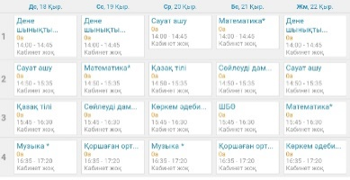 |  |  | Принята №52 от 30.11.2020г
25 | Ертаева Сауле Дюсеновна | КГУ «ОШ с. Еликти» учитель математики |  | 5 часов  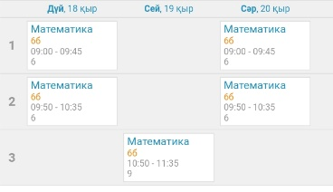 |  |  | Принята №27 от 31.08.1997г
26 | Мималымов Саулембек Кенжеболатулы | КГУ «ОШ с. Еликти» учитель технологии | 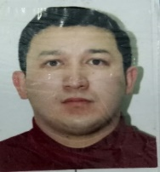 | 22 часа  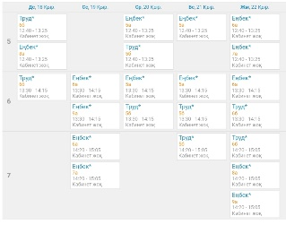 |  |  | Принят №62 от 05.12.2022г
27 | Жүсіпбек Сапфира Бауыржанқызы | КГУ «ОШ с. Еликти» учитель английского языка |  | 17 часов  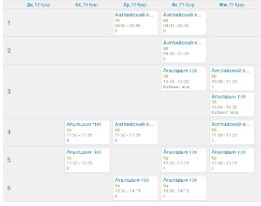 |  |  | Принята №34 от 31.08.2022г
28 | Шаяхметова Гульдана Амантаевна | КГУ «ОШ с. Еликти» библиотекарь | 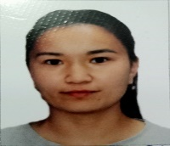 | 9:00-13:00  14:00-18:00 |  |  | Принята №22 от 03.09.2019г
29 | Рашатхан Гулья | КГУ «ОШ с. Еликти» воспитатель мини-центра «Арман» |  | 9:00-13:00  14:00-18:00 |  |  | Принята №4 от 01.02.2013г
30 | Жунусова Карлыгаш Жаксылыковна | КГУ «ОШ с. Еликти» воспитатель мини-центра «Арман» |  | 9:00-13:00  14:00-18:00 |  |  | Принята №230 от 30.08.2005г
31 | Камбарова Айжан Асхатовна | КГУ «ОШ с. Еликти» воспитатель мини-центра «Арман» | 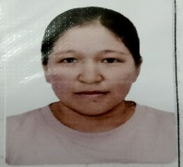 | 9:00-13:00  14:00-18:00 |  |  | Принята №6 от 31.02.2020г
32 | Далел Амангүл | КГУ «ОШ с. Еликти» помощник воспитателя мини-центра «Арман» | 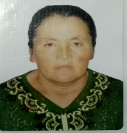 | 9:00-13:00  14:00-18:00 |  |  | Принята №34 от 01.10.2018г
33 | Махамбетова Айжан Айтбаевна | КГУ «ОШ с. Еликти» завхоз |  | 9:00-13:00  14:00-18:00 |  |  | Принята №29 от 03.09.2016г
34 | Алексеева Юлия Валерьевна | КГУ «ОШ с. Еликти» повар | 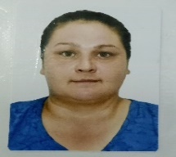 | 9:00-13:00  14:00-18:00 |  |  | Принята №21 от 01.09.2021г
35 | Каримова Ырысты Мухамедияровна | КГУ «ОШ с. Еликти» делопроизводитель | 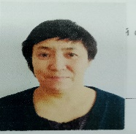 | 9:00-13:00  14:00-18:00 |  |  | Принята №18 от 30.08.2018г
36 | Ибраева Асем Умертаевна | КГУ «ОШ с. Еликти» лаборант | 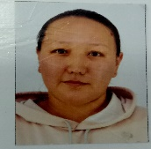 | 9:00-13:00  14:00-18:00 |  |  | Принята №36 от 02.12.2021г
37 | Жуманова Райхан Токсанбаевна | КГУ «ОШ с. Еликти» вахтер | 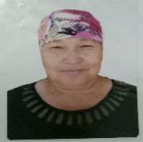 | 9:00-13:00  14:00-18:00 |  |  | Принята №1 от 30.01.2008г
38 | Тыйыштыкбаева Гульгуль Тезекбаевна | КГУ «ОШ с. Еликти» техничка |  | 9:00-13:00  14:00-18:00 |  |  | Принята №43 от 03.09.2014г
39 | Каспиева Гульфира Ербаевна | КГУ «ОШ с. Еликти» техничка |  | 9:00-13:00  14:00-18:00 |  |  | Принята №25 от 25.06.2017г
40 | Шайкенова Айжамал Сабыровна | КГУ «ОШ с. Еликти» техничка |  | 9:00-13:00  14:00-18:00 |  |  | Принята №35 от 01.09.2022г
41 | Кажгабиева Айнур Камбаровна | КГУ «ОШ с. Еликти» техничка | 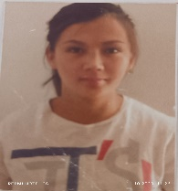 | 9:00-13:00  14:00-18:00 |  |  | Принята №39 02.10.2023г
42 | Вейзгеем Таисия Викторовна | КГУ «ОШ с. Еликти» техничка | 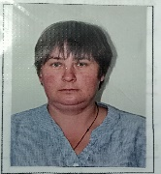 | 9:00-13:00  14:00-18:00 |  |  | Принята №39 от 08.09.2020г
43 | Мангутова Укаш Токтамысовна | КГУ «ОШ с. Еликти» техничка | 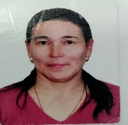 | 9:00-13:00  14:00-18:00 |  |  | Принята №12 от 27.12.2018г
44 | Туркестан Риздах | КГУ «ОШ с. Еликти» подсобный рабочий | 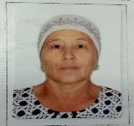 | 9:00-13:00  14:00-18:00 |  |  | Принята №38 от 01.09.2022г
45 | Жусипбеков Сарсен Молдашевич | КГУ «ОШ с. Еликти» сторож |  | 9:00-13:00  14:00-18:00 |  |  | Принят №31 от 01.10.2018г
46 | Кендебай Жандаулет | КГУ «ОШ с. Еликти» сторож | 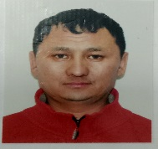 | 9:00-13:00  14:00-18:00 |  |  | Принят №17 от 20.06.2016г
47 | Ауталипова Шолпан Асхатовна | КГУ «ОШ с. Еликти» помощник воспитателя мини-центра «Арман» |  | 9:00-13:00  14:00-18:00 |  |  | Принята №3 от 13.01.2021г
48 | Махамбетов Айтпай Каримжанович | КГУ «ОШ с. Еликти» сторож |  | 9:00-13:00  14:00-18:00 |  |  | Принят №26 от 31.08.2020г
49 | Шаймерденов Абай Толебаевич | КГУ «ОШ с. Еликти» учитель физики (совместитель) |  | 10 часов  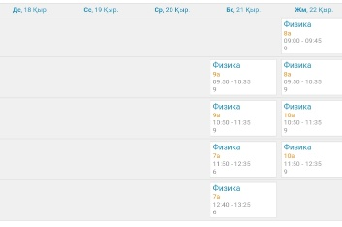 |  |  | Принят № 29 от 31.08.2023г
50 | Кокин Жанат Маратович | КГУ «ОШ с. Еликти» рабочий | 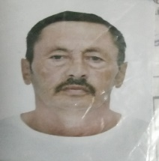 | 9:00-13:00  14:00-18:00 |  |  | Принят №32 от 31.08.2023г
51 | Мамилен Камшат Кумековна | КГУ «ОШ с. Еликти» техничка в мини-центре «Арман» |  |  |  |  | Принята №40 от 02.10.2023г

